Nitriansky kraj
Dotazník určený pre zamestnancov VÚC BK
Samosprávny kraj
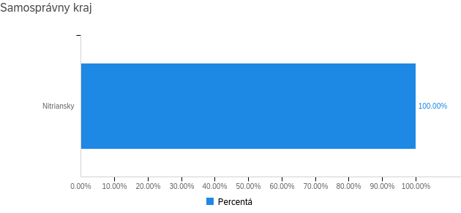

Nitriansky | 100.00% | 73
Celkom | 100% | 73

Neuviedol | 1 | 1.37%
Odbor zdravotníctva | 9 | 12.33%
Odbor sociálnych veci a rodiny | 11 | 15.07%
Odbor kultúry a cestovného ruchu | 12 | 16.44%
Odbor dopravy | 12 | 16.44%
Odbor strategický rozvoj | 13 | 17.81%
Odbor školstva mládeže a športu | 15 | 20.55%
Celkový súčet | 73 | 100.00%

Projketový manažér | 2 | 2.74%
Iné | 2 | 2.74%
Právnik | 4 | 5.48%
Vedúci odboru | 11 | 15.07%
Odborný Referent | 54 | 73.97%
Celkový súčet | 73 | 100.00%

1. Obvykle to tak na úrade funguje, že spolupracujete s inými odbormi a riešite agendy spoločne?
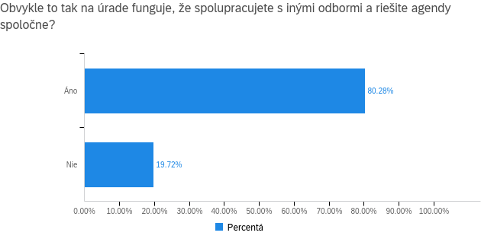

Áno | 80.28% | 57
Nie | 19.72% | 14
Total | 100% | 71

  - S ktorým „obsahovým“ odborom najčastejšie spolupracujete?
(„obsahový“ odbor = napr. školstvo, zdravotníctvo, doprava, sociálne služby...)

Odbor regionálneho rozvoja | 1 | 1.75%
Odbor zdravotníctva | 2 | 3.51%
Odbor dopravy | 5 | 8.77%
Odbor sociálnych veci a rodiny | 6 | 10.53%
Odbor školstva mládeže a športu | 6 | 10.53%
Odbor strategický rozvoj | 8 | 14.04%
Neuviedol | 8 | 14.04%
Odbor správa financií a majetku | 21 | 36.84%
Celkový súčet | 57 | 100.00%

1.2 Na škále od 0 do 4 ako by ste ohodnotili kvalitu spolupráce s týmto odborom?
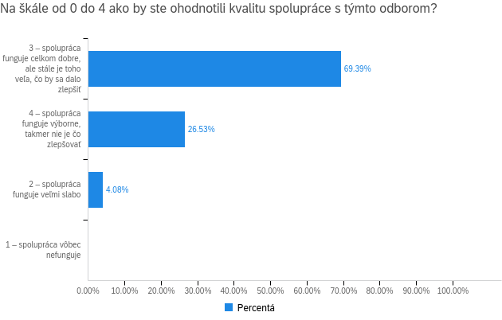

1 – spolupráca vôbec nefunguje | 0.00% | 0
2 – spolupráca funguje veľmi slabo | 4.08% | 2
3 – spolupráca funguje celkom dobre, ale stále je toho veľa, čo by sa dalo zlepšiť | 69.39% | 34
4 – spolupráca funguje výborne, takmer nie je čo zlepšovať | 26.53% | 13
Total | 100% | 49
1.3 Skúste niekoľkými vetami zdôvodniť svoje hodnotenie.

Interpersonálne faktory | 4 | 8.00%
Neuviedol | 4 | 8.00%
Administratívna záťaž | 4 | 8.00%
Vždy je čo zlepšovať | 6 | 12.00%
Efektívnejšia komunikácia | 15 | 30.00%
Spolupráca funguje dobre | 17 | 34.00%
Celkový súčet | 50 | 100.00%

2. Aké najčastejšie dôvody pre spoluprácu medzi odbormi na vašom úrade by ste vymenovali? (označte maximálne tri možnosti)
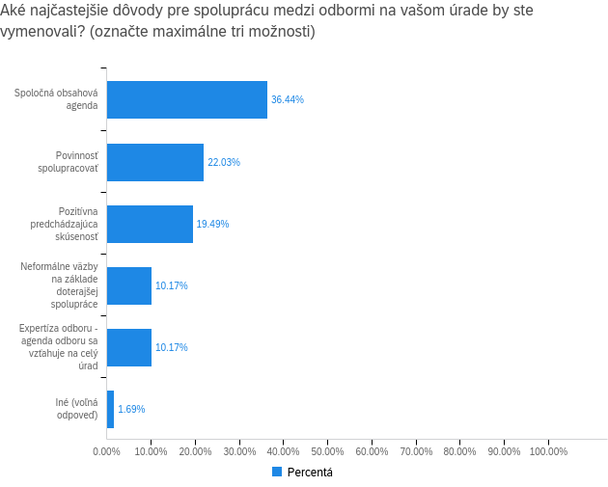

Spoločná obsahová agenda | 69.35% | 43
Povinnosť spolupracovať | 41.94% | 26
Pozitívna predchádzajúca skúsenosť | 37.10% | 23
Neformálne väzby na základe doterajšej spolupráce | 19.35% | 12
Expertíza odboru - agenda odboru sa vzťahuje na celý úrad | 19.35% | 12
Iné (voľná odpoveď) | 3.23% | 2
Total | 100% | 62

3. Zúčastňujete sa aj medziodborových porád?
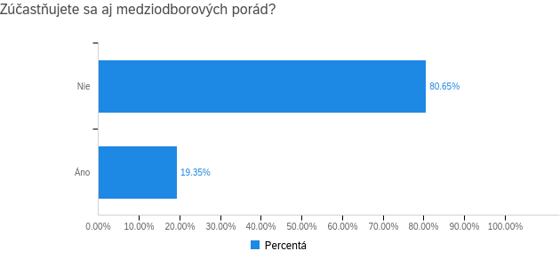

Áno | 19.35% | 12
Nie | 80.65% | 50
Total | 100% | 62

3.1 Je obsahom vašich vnútorných porád medziodborová spolupráca - koordinácia agend medzi jednotlivými odbormi?
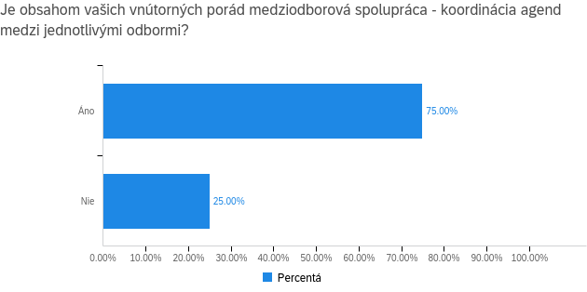

Áno | 75.00% | 9
Nie | 25.00% | 3
Total | 100% | 12

Q11 - 4. Akým nástrojom na zlepšenie medziodborovej spolupráce by ste dali prednosť? (vyberte najviac štyri možnosti)
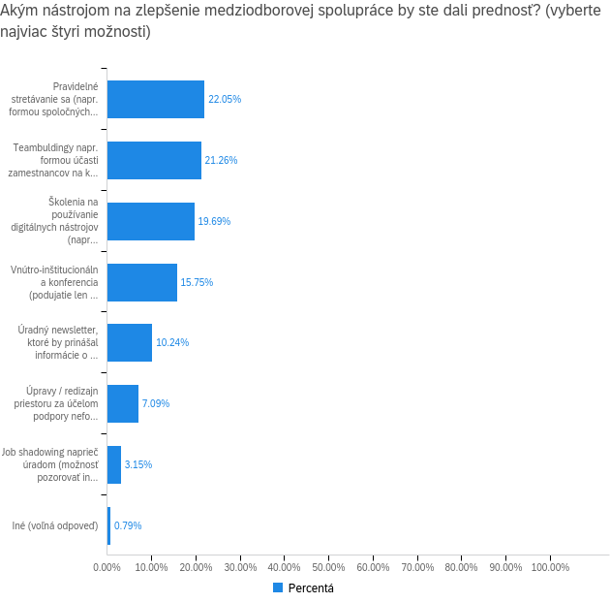

Pravidelné stretávanie sa (napr. formou spoločných raňajok / obedov / kávy) s cieľom prediskutovať konkrétne témy a nadviazať kontakty medzi odbormi | 45.16% | 28
Teambuldingy napr. formou účasti zamestnancov na kultúrnych / voľnočasových aktivitách (vianočný večierok, športový deň, atď.) | 43.55% | 27
Školenia na používanie digitálnych nástrojov (napr. Sharepoint, MS Teams) a následné využitie týchto nástrojov na zdieľanie dát a informácií naprieč odbormi | 40.32% | 25
Úpravy / redizajn priestoru za účelom podpory neformálnej komunikácie (napr. stand-up stoly na kávu, sprístupnenie terasy ako priestoru na sedenie a pod.) | 14.52% | 9
Job shadowing naprieč úradom (možnosť pozorovať iného zamestnanca pri práci za účelom získania lepšej predstavy o činnosti iných odborov) | 6.45% | 4
Úradný newsletter, ktoré by prinášal informácie o činnosti jednotlivých odborov | 20.97% | 13
Vnútro-inštitucionálna konferencia (podujatie len pre zamestnancov úradu za účelom vzájomného informovania o činnosti rôznych odborov, zdieľania nápadov, zberu spätnej väzby, atď.) | 32.26% | 20
Iné (voľná odpoveď) | 1.61% | 1
Total | 100% | 62

5. Ohodnoťte význam účasti verejnosti na tvorbe materiálov
(napr. koncepcií, stratégií, plánov a pod.) pre prácu vášho odboru. Prosím, hodnoťte reálny a súčasný stav.
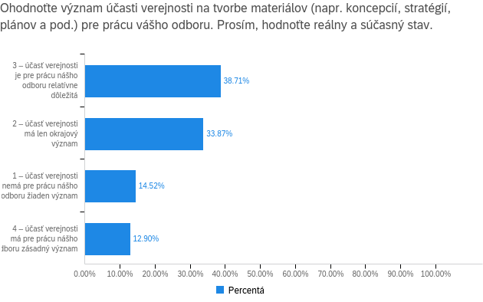

1 – účasť verejnosti nemá pre prácu nášho odboru žiaden význam | 14.52% | 9
2 – účasť verejnosti má len okrajový význam | 33.87% | 21
3 – účasť verejnosti je pre prácu nášho odboru relatívne dôležitá | 38.71% | 24
4 – účasť verejnosti má pre prácu nášho odboru zásadný význam | 12.90% | 8
Total | 100% | 62

6. Prichádzate vy osobne v rámci vašej práce do kontaktu s procesmi tvorby materiálov, do ktorých bola zapojená verejnosť?
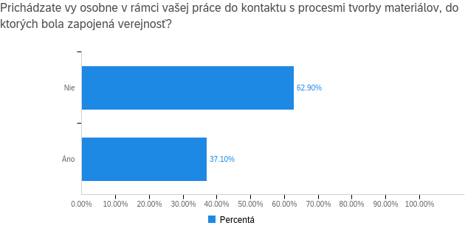

Áno | 37.10% | 23
Nie | 62.90% | 39
Total | 100% | 62

6.1 V akej roli? (môžete vybrať viacero možností)
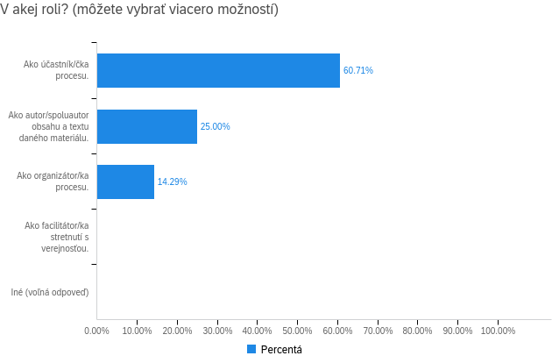

Ako organizátor/ka procesu. | 17.39% | 4
Ako facilitátor/ka stretnutí s verejnosťou. | 0.00% | 0
Ako účastník/čka procesu. | 73.91% | 17
Ako autor/spoluautor obsahu a textu daného materiálu. | 30.43% | 7
Iné (voľná odpoveď) | 0.00% | 0
Total | 100% | 23

7. Využívate v rámci vášho odboru externých dodávateľov na činnosti súvisiace s participatívnym procesom?
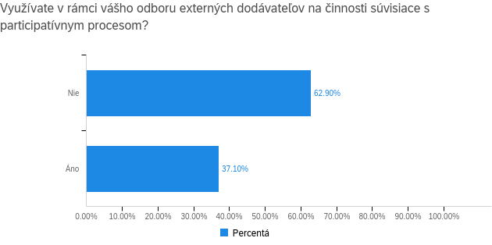

Áno | 37.10% | 23
Nie | 62.90% | 39
Total | 100% | 62

7.1 Na aké činnosti v rámci vášho odboru najčastejšie zháňate externých dodávateľov v súvislosti so zapájaním verejnosti do tvorby politík? (vyberte najviac tri možnosti)
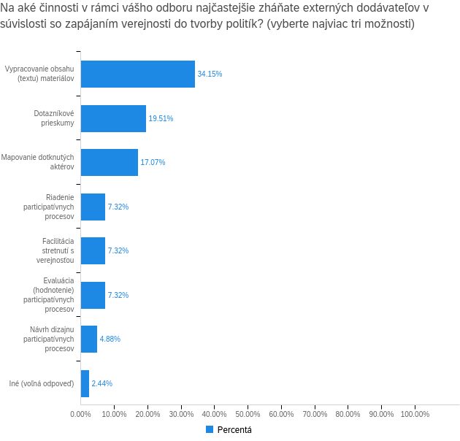

Návrh dizajnu participatívnych procesov | 9.09% | 2
Riadenie participatívnych procesov | 13.64% | 3
Mapovanie dotknutých aktérov | 31.82% | 7
Facilitácia stretnutí s verejnosťou | 13.64% | 3
Dotazníkové prieskumy | 36.36% | 8
Vypracovanie obsahu (textu) materiálov | 63.64% | 14
Evaluácia (hodnotenie) participatívnych procesov | 13.64% | 3
Iné (voľná odpoveď) | 4.55% | 1
Total | 100% | 22

8. Aké prekážky v zapájaní verejnosti do tvorby materiálov vnímate vo vašom odbore vo všeobecnosti? (vyberte najviac štyri možnosti)
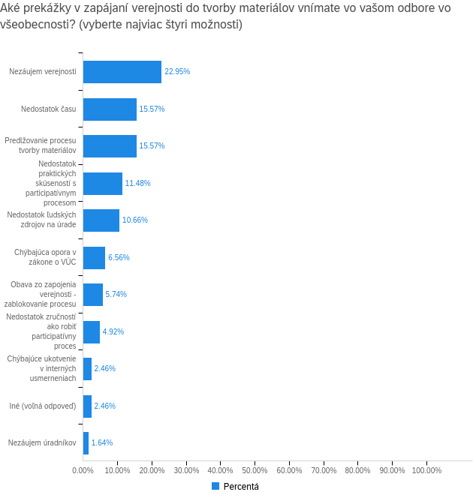

Nedostatok času | 32.20% | 19
Nedostatok ľudských zdrojov na úrade | 22.03% | 13
Chýbajúca opora v zákone o VÚC | 13.56% | 8
Chýbajúce ukotvenie v interných usmerneniach | 5.08% | 3
Obava zo zapojenia verejnosti - zablokovanie procesu | 11.86% | 7
Predlžovanie procesu tvorby materiálov | 32.20% | 19
Nezáujem verejnosti | 47.46% | 28
Nezáujem úradníkov | 3.39% | 2
Nedostatok zručností ako robiť participatívny proces | 10.17% | 6
Nedostatok praktických skúseností s participatívnym procesom | 23.73% | 14
Iné (voľná odpoveď) | 5.08% | 3
Total | 100% | 59
9. Čo by vám uľahčilo zapájanie verejnosti do tvorby materiálov? (vyberte najviac tri možnosti)
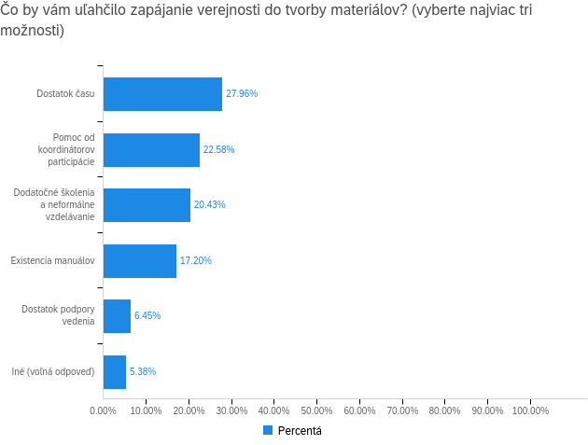

Dostatok času | 44.07% | 26
Dostatok podpory vedenia | 10.17% | 6
Existencia manuálov | 27.12% | 16
Pomoc od koordinátorov participácie | 35.59% | 21
Dodatočné školenia a neformálne vzdelávanie | 32.20% | 19
Iné (voľná odpoveď) | 8.47% | 5
Total | 100% | 59

10. Viete, že na úrade existuje pozícia: koordinátor participácie (KoP)?
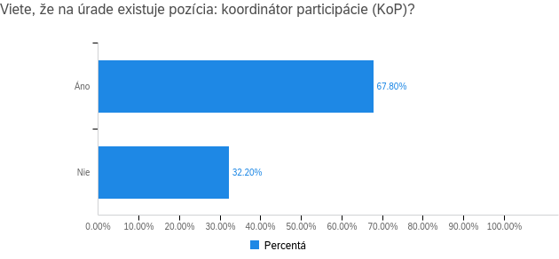

Áno | 67.80% | 40
Nie | 32.20% | 19
Total | 100% | 59

10.1 Nadviazali ste s ním spoluprácu?
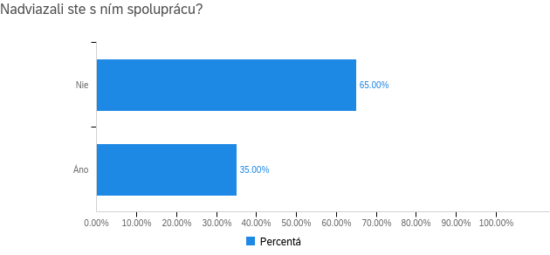

Áno | 35.00% | 14
Nie | 65.00% | 26
Total | 100% | 40

10.2 Čo je dôvodom toho, že ste s KoP ešte nespolupracovali?

Nedostatok času | 2 | 7.69%
Neuviedol | 2 | 7.69%
Nie je kompetencia na spoluprácu | 4 | 15.38%
Absencia agendy | 7 | 26.92%
Nebol dôvod | 11 | 42.31%
Celkový súčet | 26 | 100.00%

11. Predstavte si, že máte na úrade troch KoP, ktorých viete využiť na pomoc pri príprave procesov súvisiacich so zapájaním verejnosti. Ako by vám vedeli pomôcť?

Prieskumom | 1 | 1.37%
Efektívnou komunikáciou | 4 | 5.48%
Odbornou prípravou a školením | 6 | 8.22%
Koordináciou procesov | 9 | 12.33%
Iné | 13 | 17.81%
Neuviedol | 15 | 20.55%
Neviem | 25 | 34.25%
Celkový súčet | 73 | 100.00%

12. Absolvovali ste v minulosti nejaké školenie súvisiace s témou zapájania verejnosti?
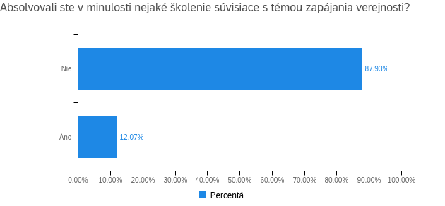

Áno | 12.07% | 7
Nie | 87.93% | 51
Total | 100% | 58

12.1 Ak ste na predošlú otázku odpovedali áno, aké? (vymenujte):

Participatívne kolokvium | 1 | 14.29%
Budovanie kapacít pri tvorbe integrovaných stratégií | 1 | 14.29%
Školenie | 1 | 14.29%
Projektové riadenie | 2 | 28.57%
Neuviedol | 2 | 28.57%
Celkový súčet | 7 | 100.00%

13. O ktoré z nasledujúcich školení by ste mali záujem? (Vyberte maximálne štyri).
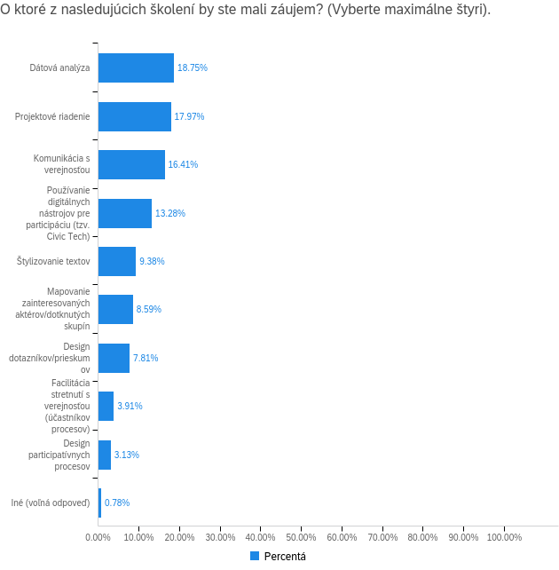

Štylizovanie textov | 20.69% | 12
Projektové riadenie | 39.66% | 23
Používanie digitálnych nástrojov pre participáciu (tzv. Civic Tech) | 29.31% | 17
Mapovanie zainteresovaných aktérov/dotknutých skupín | 18.97% | 11
Komunikácia s verejnosťou | 36.21% | 21
Iné (voľná odpoveď) | 1.72% | 1
Facilitácia stretnutí s verejnosťou (účastníkov procesov) | 8.62% | 5
Dátová analýza | 41.38% | 24
Design participatívnych procesov | 6.90% | 4
Design dotazníkov/prieskumov | 17.24% | 10
Total | 100% | 58

14. Vyhovoval by vám skôr:
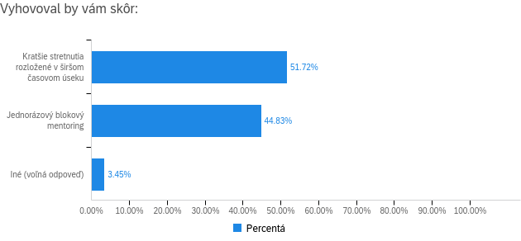

Jednorázový blokový mentoring | 44.83% | 26
Kratšie stretnutia rozložené v širšom časovom úseku | 51.72% | 30
Iné (voľná odpoveď) | 3.45% | 2
Total | 100% | 58

15. Akej forme školení dávate prednosť?
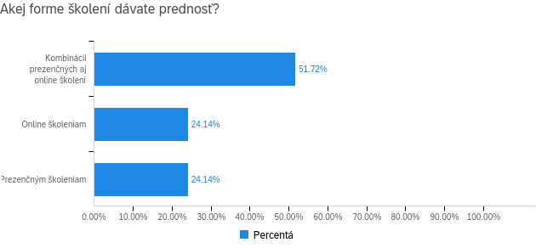

Prezenčným školeniam | 24.14% | 14
Online školeniam | 24.14% | 14
Kombinácii prezenčných aj online školení | 51.72% | 30
Total | 100% | 58

16. V prípade prezenčných školení preferujete:
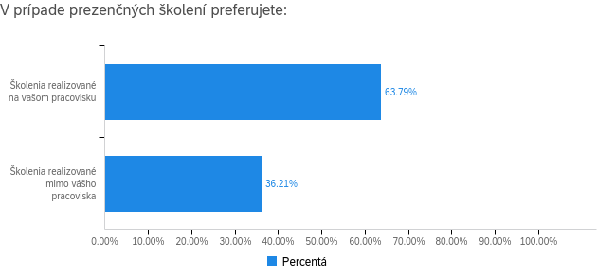

Školenia realizované na vašom pracovisku | 63.79% | 37
Školenia realizované mimo vášho pracoviska | 36.21% | 21
Total | 100% | 58

17. Na koľko hodín mesačne by ste sa vedeli uvoľniť pre absolvovanie školenia?

7 | 1 | 1.72%
0 | 1 | 1.72%
3 | 1 | 1.72%
12 | 1 | 1.72%
Podľa potreby | 1 | 1.72%
20 | 1 | 1.72%
15 | 1 | 1.72%
30 | 1 | 1.72%
16 | 1 | 1.72%
6 | 2 | 3.45%
1 | 4 | 6.90%
5 | 5 | 8.62%
8 | 6 | 10.34%
10 | 6 | 10.34%
2 | 6 | 10.34%
4 | 10 | 17.24%
Neviem odhadnúť | 10 | 17.24%
Celkový súčet | 58 | 100.00%

